Федеральное агентство по образованию РФ
ГОУ ВПО Нижегородский государственный университет им. Н.И. Лобачевского
Факультет Вычислительной математики и кибернетики
Кафедра Математического обеспечения ЭВМ

УЧЕБНЫЙ КУРС
«Объектно-ориентированный анализ и проектирование»
для подготовки по направлению «Информационные технологии»

Тестирование и отчеты об ошибках

Нижний Новгород
2006

Содержание
1. Введение 3
2. Методы и инструменты тестирования 4
2.1. Обзор методов тестирования 4
2.2. Обзор средств тестирования 4
3. Отчет о тестах 4
3.1. Результаты тестов – разница от прошлого отчета 4
3.2. Отклонения в выполнении плана тестирования 4
3.3. Оставшиеся тесты и исправления в плане тестирования 4
4. Зоны тестирования 4
4.1. Зона 1 5
4.1.1. Цели тестирования 5
4.1.2. Критерии оценивания 5
4.1.3. Результаты 5
4.1.4. Рекомендации 5
4.2. Зона 2 5
4.2.1. Цели тестирования 5
4.2.2. Критерии оценивания 5
4.2.3. Результаты 5
4.2.4. Рекомендации 5
5. Отчет об ошибках 5
5.1. Статус билда 5
5.2. Известные ошибки 6
5.3. Анализ сходимости ошибок 6
6. Обновленный план тестирования 7

Введение
Данный документ представляет собой обзор тестов из всех стадий тестирования. Данный документ используется многократно в ходе фаз Разработки, Тестирования и Стабилизации. Важность документа и частота обращений к нему вызвана тем, что от тестирования во многом зависит качество разработанного решения. Другая причина состоит в том, что результаты тестирования могут существенно влиять на планы и график.
В секции «Введение» приводится обзор содержания документа.
Приведите здесь краткую аннотацию документа с указанием перечня и краткого содержания его основных разделов.

Методы и инструменты тестирования
Раздел содержит информацию о том, что было седлано в сравнении с планом тестирования. Приводятся сведения о том, что было выполнено, что нет с указанием причины. Также уточняются дополнительные мероприятия.

Обзор методов тестирования
Приведите перечень примененных методов тестирования с их кратким описанием.

Обзор средств тестирования
Приведите перечень примененных средств тестирования (в соответствии с методами тестирования) с их кратким описанием.

Отчет о тестах
Данный раздел содержит следующую информацию:
- какие тесты были выполнены со времени последнего отчета;
- какие отклонения от плана тестирования были сделаны и почему;
- какие тесты осталось выполнить;
- какие изменения необходимо внести в план тестирования.

Результаты тестов – разница от прошлого отчета
Приведите здесь результаты тестов, выполненных со времени предыдущего отчета.

Отклонения в выполнении плана тестирования
Приведите здесь отклонения от плана тестирования. Охарактеризуйте причины отклонений.

Оставшиеся тесты и исправления в плане тестирования
Сформулируйте оставшиеся тесты и те изменения, которые необходимо сделать в плане тестирования.

Зоны тестирования
Реализация решения рассматривается как набор самостоятельных участков кода – зон тестирования. В данном разделе необходимо указать результаты тестирования по выделенным ранее зонам.

Зона 1

Цели тестирования
Сформулируйте цель тестирования в Зоне 1.

Критерии оценивания
Сформулируйте критерии оценивания результатов тестирования в Зоне 1.

Результаты
Сформулируйте результаты тестирования в Зоне 1 (разработка нужной функциональности, наличие требуемых свойств...)

Рекомендации
Рекомендации по изменениям в реализации данной зоны.

Зона 2

Цели тестирования
...

Критерии оценивания
...

Результаты
...

Рекомендации
...

Отчет об ошибках
Отчет об ошибках содержит информацию о том, какие ошибки были найдены в ходе тестирования. Наличие такой информации позволяет понять качество текущего билда и объем ресурсов, которые нужно потратить для его доводки.

Статус билда
Укажите здесь выявленный статус билда (охарактеризуйте его стабильность), укажите на какой из вех процесса находится команда по данным тестеров.

Известные ошибки
Укажите выявленные ошибки.

Анализ сходимости ошибок
В данном разделе выполняется анализ текущего количества ошибок, количества вновь выявленных ошибок, количества устраненных ошибок.
В точке конвергенции (bug convergence) становится заметен существенный прогресс в устранении ошибок, то есть скорость устранения ошибок начинает превосходить скорость их обнаружения.
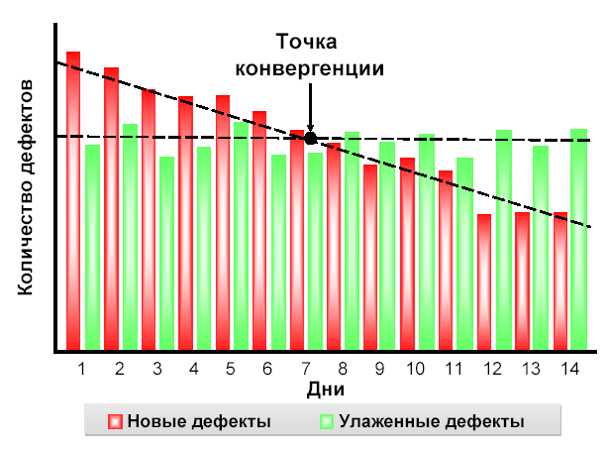
Точка конвергенции.
Источник: Модель процессов MSF. Белая книга, 2003, перевод eLine Software
Поскольку количество найденных, но не устраненных ошибок может колебаться даже после того, как оно начало убывать, конвергенция может рассматриваться скорее как тенденция, нежели как фиксированный момент во времени. Вслед за этой вехой количество активных ошибок должно продолжать убывать, вплоть до точки достижения нуля. Точка конвергенции дает проектной группе возможность понять, что процесс тестирования близится к концу.
Точка достижения нуля (zero-bug bounce) это момент, когда впервые все выявленные ошибки оказываются устраненными. Вслед за ней пики количества активных ошибок должны становиться все меньше, вплоть до полного угасания в момент, когда решение уже достаточно стабильно для выпуска первой версии кандидата.
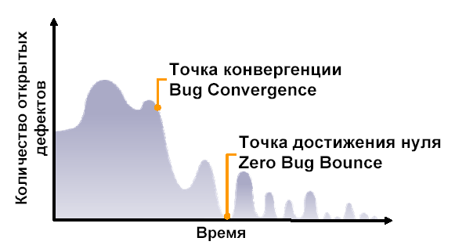
Точка достижения нуля.
Источник: Модель процессов MSF. Белая книга, 2003, перевод eLine Software
Приведите здесь анализ перечисленных показателей.

Обновленный план тестирования
Обобщите здесь обновления, которые необходимо внести в план тестирования.

